序号 | 申请科室 | 耗材名称 |  | 技术需求
1 | 心内科12病房 | 左心耳封堵系统 | 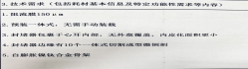
2 | 肾内科血透室 | 超低浓度总氯检测试纸
3 | 胸外科 | 端端吻合器 |  | 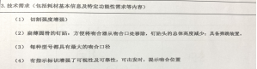
4 | 泌尿科 | 一次性使用无菌内镜异物取出钳 |  | 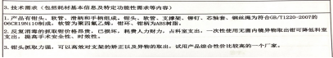
5 | 泌尿科 | 一次性使用无菌内镜活组织取样钳 |  | 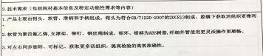
6 | 泌尿外科 | 一次性使用包皮切割吻合器 |  | 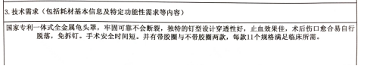
7 | 泌尿外科 | 一次性使用激光光纤 |  | 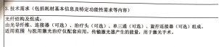
8 | 泌尿科 | 非吸收高分子结扎夹 |  | 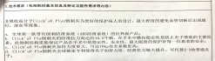
9 | 骨科 | 负压引流护创材料套装 |  | 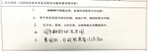
10 | 骨科 | 金属带锁髓内钉 |  | 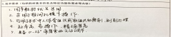  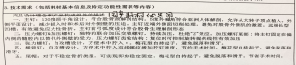
11 | 骨科 | 一次性无菌微创脊柱刨刀
12 | 骨科 | 金属锁定接骨板固定系统 |  | 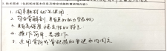
13 | 骨科 | 同种异体骨修复材料 |  | 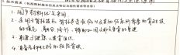
14 | 骨科 | 膝关节假体 |  | 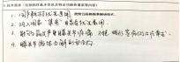
15 | 骨科 | 髋关节假体组件-股骨柄 |  | 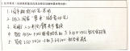
16 | 骨科 | 髋关节假体 |  | 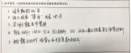
17 | 骨科 | 髋臼内衬 |  | 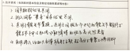
18 | 骨科 | 髋关节假体-髋臼外杯 |  | 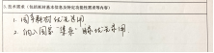
19 | 骨科 | 膝关节组件 |  | 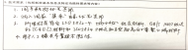
20 | 骨科 | 人工髋关节 |  | 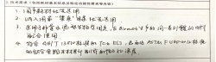
21 | 骨科 | 丙烯酸树脂骨水泥 |  | 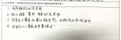
22 | 心律失常中心一病区 | 临时起搏电极导管 |  | 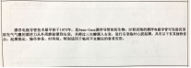
23 | 心律失常中心一病区 | 可调弯输送鞘 |  | 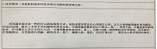
24 | 心律失常中心一病区 | 房间隔穿刺系统（房间隔穿刺鞘） |  | 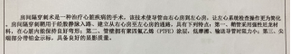
25 | 心律失常中心一病区 | 房间隔穿刺系统（房间隔穿刺针） |  | 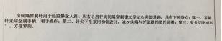
26 | 心律失常中心一病区 | 磁定位冷盐水灌注射频消融电极导管 |  | 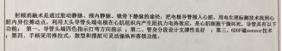
27 | 心律失常中心一病区 | 三维心脏电生理标测系统体表电极 |  | 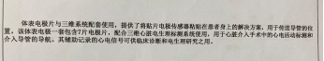
28 | 心脏瓣膜病介入中心 | 经导管主动脉瓣膜系统 |  | 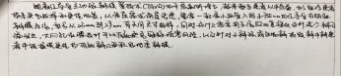
29 | 骨科 | 一次性使用刨刀/磨头/锯片 |  | 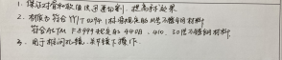
30 | 骨科 | 等离子体手术刀头 |  | 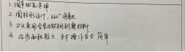
31 | 冠心病中心 | 双腔微导管 |  | 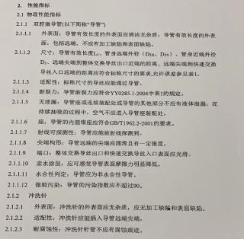
32 | 冠心病中心 | 穿通导管 |  | 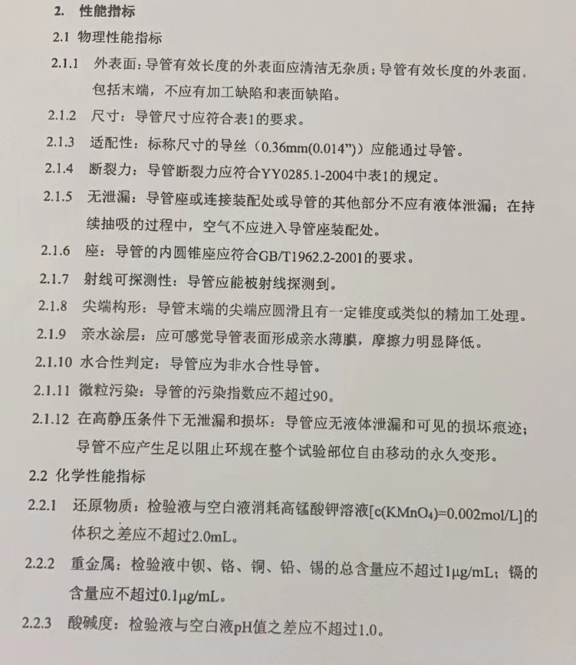
33 | 冠心病中心四区 | 压力导丝 |  | 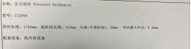
34 | 冠心病中心四区 | 非顺应性冠状动脉球囊扩张导管 |  | 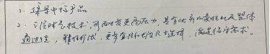
35 | 冠心病中心 | 微导管 |  | 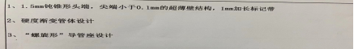
36 | 冠心病中心 | 一次性使用无菌血管内导管
37 | 冠心病中心 | 半顺应性冠状动脉球囊扩张导管
38 | 冠心病中心 | 高压非顺应性冠状动脉球囊扩张导管 |  | 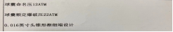
39 | 冠心病中心 | 高压非顺应性球囊扩张导管
40 | 冠心病中心四区 | 冠状动脉球囊扩张导管
41 | 冠心病中心四区 | 微导管 |  | 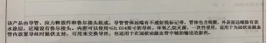
42 | 冠心病中心四区 | 造影导管 |  | 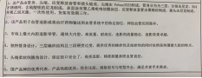
43 | 冠心病中心四区 | 锚定球囊 |  | 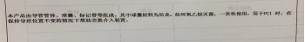
44 | 冠心病中心四区 | 导引导丝 |  | 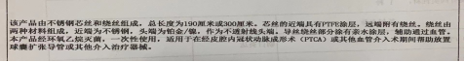
45 | 冠心病中心四区 | 微扩张导管 |  | 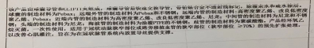
46 | 冠心病中心四区 | 导引导管 |  | 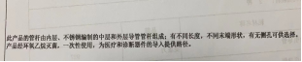
47 | 冠心病中心 | 血管造影导管 |  | 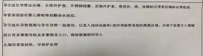
48 | 冠心病中心 | 导引延长导管 |  | 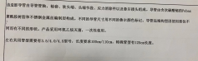
49 | 冠心病中心四区 | 磨头导管和推进器 |  | 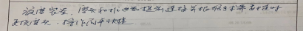
50 | 冠心病中心四区 | 一次性使用有创血压传感器 |  | 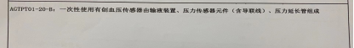
51 | 冠心病中心四区 | 一次性使用高压造影注射器及附件 |  | 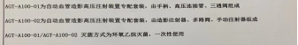
52 | 冠心病中心四区 | 导引导丝 |  | 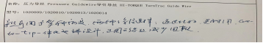
53 | 冠心病中心四区 | 一次性使用微导管 |  | 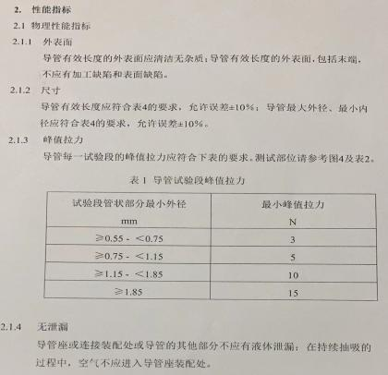
54 | 冠心病中心 | 球囊扩张导管 |  | 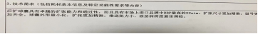
 |  |  |  | 